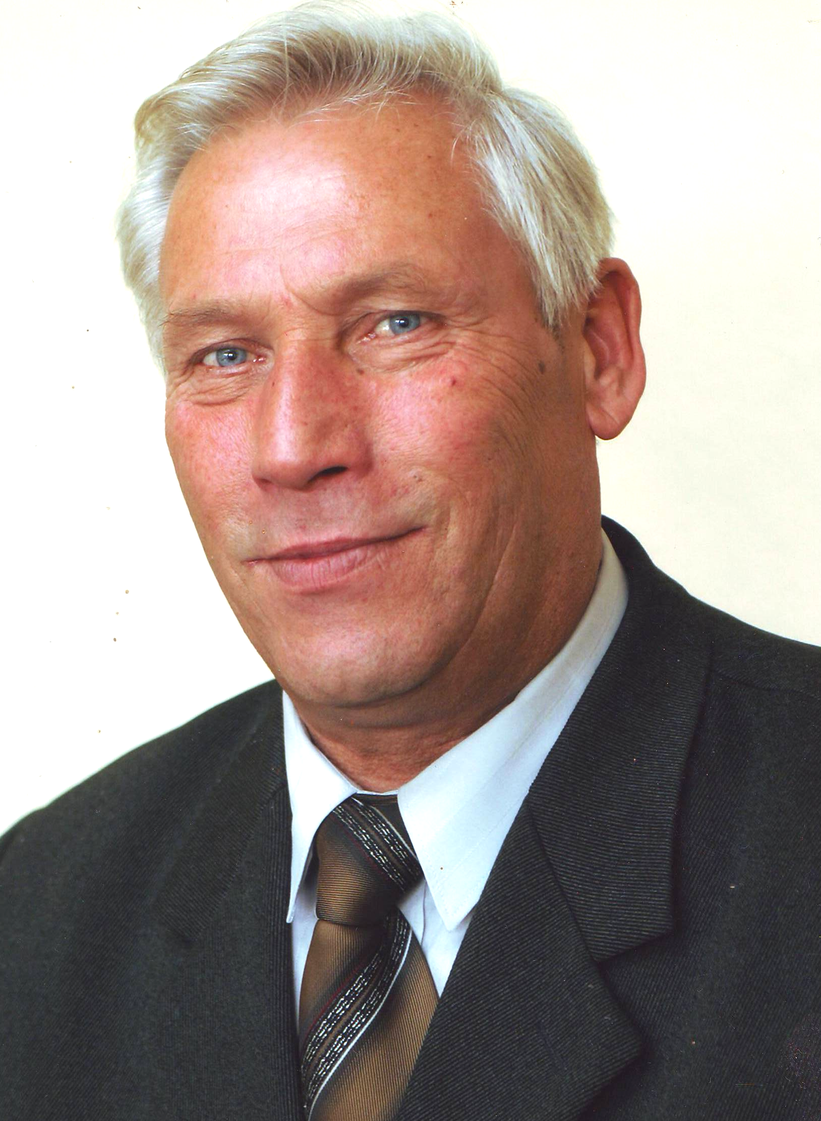
Кадочников
Александр
Иванович

Кадочников Александр Иванович родился 12 августа 1952 года в рабочем поселке Мариец Мари-Турекского района.
В 1970 году после окончания средней школы свою трудовую деятельность начал рабочим стеклозавода «Мариец». С ноября 1970 года по ноябрь 1972 года служил в рядах Советской Армии.
После мобилизации с ноября 1972 года до сентября 1976 года работал старшим пионерским вожатым средней школы пос.Мариец. В мае 1976 года был избран делегатом Всесоюзного слета пионерских вожатых в г. Москва. Одновременно заочно закончил историко-филологический факультет Марийского государственного педагогического института имени Н.К.Крупской. Учитывая организаторские способности, в сентябре 1976 года А.И.Кадочникова избирают секретарем Мари-Турекского райкома ВЛКСМ. С декабря 1978 года по апрель 1982 года работает директором Косолаповской средней школы, затем переводят инструктором райкома КПСС.
В декабре 1984 года Александра Ивановича назначают заведующим районным отделом народного образования Мари-Турекского района. Проработав на должности руководителя более 21 года, он показал себя талантливым организатором в системе образования, компетентным руководителем, высокопрофессиональным специалистом.
За многолетнюю и плодотворную работу Кадочникову А.И. присвоено звание «Заслуженный работник образования РМЭ».

